ESP-NOW Projekt Dokumentation

Übersicht - Sender (Farbe Rot)
Dieses Programm ermöglicht einem ESP32, Daten drahtlos an einen anderen ESP32 (Repeater) über ESP-NOW zu senden. ESP-NOW ist ein Protokoll von Espressif, das eine schnelle, verbindungslose Kommunikation zwischen ESP-Geräten erlaubt, ähnlich wie ein leichteres WLAN ohne Router.

Bibliotheken

- WiFi.h – wird benötigt, um den ESP32 in den WiFi-Station-Modus zu setzen und die MAC-Adresse auszulesen.
- esp_now.h – stellt die Funktionen für ESP-NOW bereit (initialisieren, Nachrichten senden/empfangen, Peers verwalten (peers sind die Beteiligten an der Kommunikation also beim Wlan wär das Handy einer der Peers)).

MAC-Adresse des Empfängers
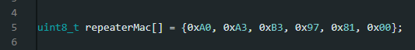
- Hier wird die MAC-Adresse des Geräts eingetragen, an das die Daten gesendet werden sollen (Repeater).
- MAC-Adresse ist eindeutig für jedes WLAN-Gerät.

Datenstruktur
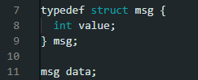
- Definiert eine Struktur msg mit einem Integer-Feld value.
- Diese Struktur wird für den Datenaustausch verwendet.

Setup-Funktion
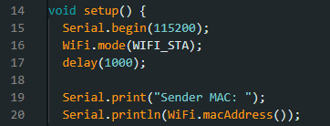
- Serielle Schnittstelle starten – für Debug-Ausgaben.
- WiFi-Modus setzen – WIFI_STA aktiviert den Station-Modus (notwendig für ESP-NOW).
- Sender MAC anzeigen – MAC-Adresse des ESP32 ausgeben.

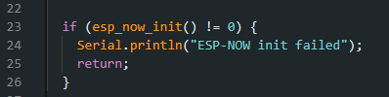
- ESP-NOW initialisieren. Falls es fehlschlägt, wird eine Fehlermeldung ausgegeben.
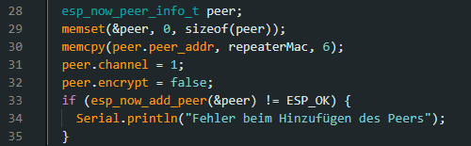
Einen Peer für ESP-NOW definieren und hinzufügen:
- peer_addr → MAC-Adresse des Empfängers
- channel → WiFi-Kanal (hier 1)
- encrypt → Verschlüsselung aus (false)
esp_now_add_peer fügt den Peer hinzu, sonst Fehlermeldung.

Loop - Funktion
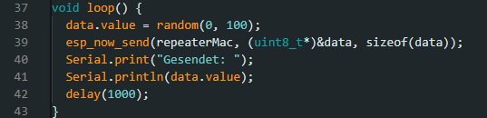
- Zufallswert erzeugen – data.value bekommt einen Wert zwischen 0 und 99.
- Daten senden – an die MAC-Adresse des Repeaters über ESP-NOW.
- Debug-Ausgabe – zeigt den gesendeten Wert im Serial Monitor an.
- Pause von 1 Sekunde – bevor der nächste Wert gesendet wird.

Zusammenfassung
Dieses Programm:
- Initialisiert ESP-NOW auf einem ESP32.
- Definiert einen Empfänger (Peer) über MAC-Adresse.
- Sendet jede Sekunde zufällige Integer-Werte an den Empfänger.
- Gibt den gesendeten Wert im Serial Monitor aus.
Anwendungsbeispiel: Sensorwerte drahtlos an ein zentrales Gerät (Repeater) senden, ohne WLAN-Router zu verwenden.

Übersicht - Repeater (Farbe Schwarz)
Dieses Programm erlaubt einem ESP32, als Relay (Repeater) zu fungieren: Es empfängt Daten von einem Sender über ESP-NOW, zeigt sie im Serial Monitor an und leitet sie dann an einen Receiver weiter.

Bibliotheken
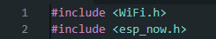
- WiFi.h – benötigt für WiFi-Modus und MAC-Adresse.
- esp_now.h – stellt ESP-NOW Funktionen bereit (initialisieren, Daten senden/empfangen, Peers verwalten).

MAC-Adresse des Empfängers
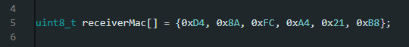
- MAC-Adresse des endgültigen Empfängers, an den der Repeater die Daten weiterleiten soll.

Datenstruktur
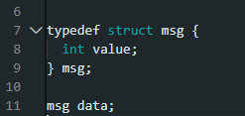
- Definiert die Struktur msg mit einem Integer-Feld value.
- Diese Struktur wird zum Speichern und Weiterleiten der empfangenen Daten genutzt.

Callback-Funktion bei Empfang
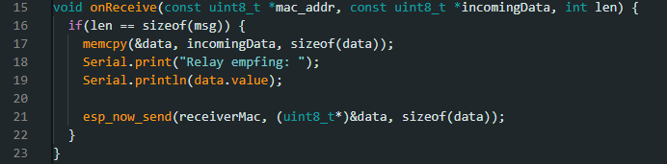
- Parameter:
  - mac_addr → MAC-Adresse des Senders
  - incomingData → empfangene Daten
  - len → Länge der Daten
- Prüft, ob die Daten die erwartete Größe (sizeof(msg)) haben.
- Kopiert die Daten in die lokale Variable data.
- Zeigt den empfangenen Wert im Serial Monitor an.
- Leitet die Daten sofort an den definierten Empfänger weiter (esp_now_send).

Setup-Funktion
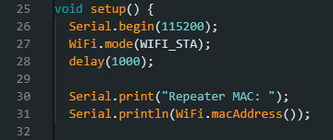
- Serielle Schnittstelle starten.
- ESP32 in WiFi-Station-Modus setzen.
- Repeater-MAC-Adresse ausgeben.
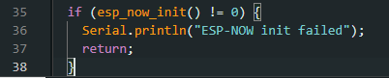
- Initialisiert ESP-NOW, Fehlermeldung bei Misserfolg.
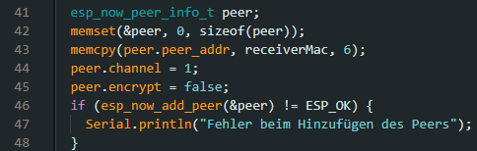
- Fügt den Empfänger als Peer hinzu, damit Daten gesendet werden können.
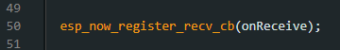
- Registriert die Callback-Funktion, die bei eingehenden ESP-NOW Nachrichten ausgeführt wird.

Loop-Funktion
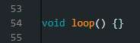
- Bleibt leer, da alle Aktionen ereignisgesteuert über die Callback-Funktion onReceive ablaufen.

Zusammenfassung
Dieses Programm:
- Initialisiert ESP-NOW auf einem ESP32.
- Registriert einen Peer (den finalen Empfänger) für Weiterleitung.
- Empfängt Daten von einem Sender.
- Zeigt die empfangenen Daten im Serial Monitor an.
- Leitet die Daten automatisch an den Receiver weiter.
Anwendungsbeispiel: Ein Sensornetzwerk, bei dem ein ESP32 Daten von mehreren Sendern sammelt und an einen zentralen Empfänger weiterleitet, ohne Router.

Übersicht - Empfänger (Farbe Blau)
Dieses Programm erlaubt einem ESP32, Daten über ESP-NOW zu empfangen. Es zeigt die empfangenen Werte im Serial Monitor an.
- Es gibt keine Weiterleitung, dieser ESP32 ist der finale Empfänger.

Bibliotheken

- WiFi.h – nötig für den WiFi-Modus und MAC-Adresse.
- esp_now.h – stellt ESP-NOW Funktionen bereit (initialisieren, empfangen).

Datenstruktur
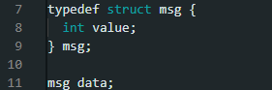
- Definiert die Struktur msg mit einem Integer-Feld value.
- Zum Speichern der empfangenen Daten.

Callback-Funktion bei Empfang
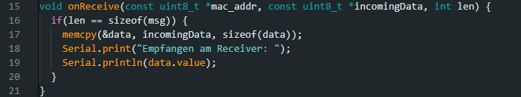
- Parameter:
  - mac_addr → MAC-Adresse des Senders
  - incomingData → empfangene Daten
  - len → Länge der Daten
- Prüft, ob die Daten die erwartete Größe (sizeof(msg)) haben.
- Kopiert die Daten in die lokale Variable data.
- Gibt die empfangenen Werte im Serial Monitor aus.

Setup-Funktion
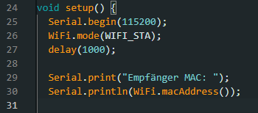
- Serielle Schnittstelle starten.
- WiFi-Station-Modus aktivieren.
- MAC-Adresse des ESP32 ausgeben.
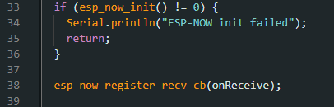
- ESP-NOW initialisieren.
- Callback-Funktion registrieren, damit empfangene Nachrichten automatisch verarbeitet werden.

Loop-Funktion
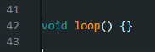
- Bleibt leer, da alle Aktionen ereignisgesteuert über onReceive ablaufen.

Zusammenfassung
Dieses Programm:
- Initialisiert ESP-NOW auf einem ESP32.
- Empfängt Daten von einem Sender oder Repeater.
- Zeigt die empfangenen Daten im Serial Monitor an.
- Fungiert als finaler Empfänger im ESP-NOW Netzwerk.
Anwendungsbeispiel: Ein Sensornetzwerk, bei dem ein Repeater Daten sammelt und der Receiver diese endgültig empfängt und auswertet.

